**Ахтямов Захар Ибрагимович, 1924 г.р**

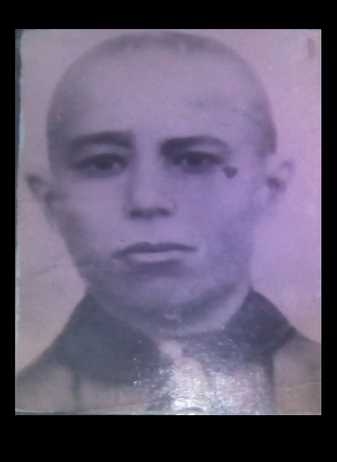

Ахтямов Захар Ибрагимович родился в 1924 году в селе Бородинск Ташлинского района Оренбургской области. Ушел на фронт сразу после окончания школы. Был старшим ребенком в семье, его отец в силу возраста не был фронте, дома остались 2 брата и сестра, они были еще маленькими. Рядовой по званию, служил в 1 гвардейской мотострелковой бригаде, погиб в бою в 1944 год. Из источников интернета известно место его захоронения - братская могила, Беларусь, Гродненская, Гродненский, Гожа, агрогородок, номер захоронения 1756. Количество захороненных-93, известных 93, неизвестных 0

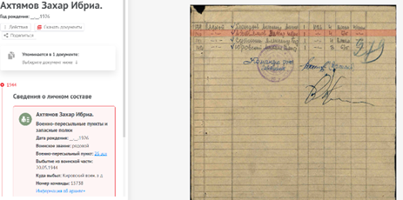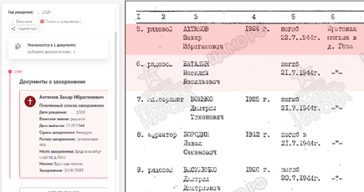

Очерк подготовил: Чуриков Роман 3Б класс Лицей №3

Информация из семейных рассказов прабабушек, прадедушек, и интернет источников (сайт <https://pamyat-naroda.ru/> Память народа)